**Zijde**

**Herkomst**

Kunstplanten en bloemen worden oneerbiedig ook wel namaak genoemd. Ze zo gemaakt dat ze zo weinig mogelijk van echt te onderscheiden zijn.

Basisproducten als bladeren en takken worden over de hele wereld geproduceerd. Daarna worden er herkenbare producten van gemaakt. Dit is erg arbeidsintensief en wordt daarom vooral uitgevoerd in landen met lage lonen. Hierdoor zijn de producten betaalbaar en concurrerend. Om zo weinig mogelijk transportruimte in te nemen worden de producten samengevouwen. Zo komen ze vaak binnen in het tuincentrum.

Voor de mensen in de ontwikkelingslanden betekent het inkomen. Omdat het voor de betreffende mensen een inkomen betreft waarvan ze kunnen leven hoeven wij ons niet bezwaard te voelen. Het alternatief zou in veel gevallen geen inkomen zijn. Anders wordt het als het om kinderarbeid gaat.

Het creatieve werk gebeurt vooral in Amerika en Europa.

Hier worden de planten in vorm gebogen en in bakken geplaatst. In opdracht worden complete interieurs aangekleed met kunstplanten.  
Eenvoudig bloemwerk wordt in de producerende landen samengesteld. Zodra het om bijzonder werk gaat gebeurt dat weer in de landen waar het wordt toegepast.

**Sortiment**

Voor het produceren van kunstplanten en bloemen gebruikt men kunstzijde. kunststof, draad en geprepareerde stammen. Verder gebruikt men middelen om te verven en te prepareren. In ruimtes waar zich meer dan 50 personen mogen bevinden is het verplicht om met brandvertragende producten te werken. Dit geldt ook voor instellingen met niet redzame personen als ziekenhuizen, verpleeghuizen, verzorgingshuizen, instellingen waar personen niet zelf de deur open kunnen/mogen maken, gevangenissen en dergelijke. Er zijn speciale bedrijven die dit prepareren uitvoeren. Als levende producten dusdanig behandeld zijn dat ze kunst benaderen spreekt men over gestabiliseerde producten.

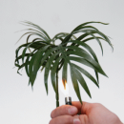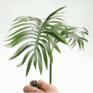

Praktisch alle producten, uit de sierteelt, worden nagemaakt in kunststof of kunstzijde. Ze worden los verkocht aan de particulier, maar vooral gebruikt door bedrijven die aan interieurbeplanting en interieurversiering doen. Deze bedrijven sluiten contracten af met afspraken over verzorging en vervanging. Ook komt het veel voor dat kunstbloemen en –planten verhuurd worden voor speciale gelegenheden.

Kunstbloemen en –planten worden binnen en buiten toegepast. Veel kom je ze tegen in kantoren, in showrooms, in openbare gebouwen, op beursen, Ze geven de mogelijkheid om exotische sferen na te bootsen.

Voorbeelden van producten zijn:

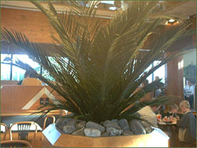- De kunstkerstboom  
- Kunstgras

- Vruchten en zaden

- Takken  
- Kamerplanten: blad en bloeiend  
- Snijbloemen  
- Palmen  
- Cactussen  
- Bomen  
- Struiken  
- Arrangementen van bloemen, planten en vruchten

**Voor- en nadelen**

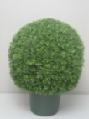Veel mensen uit het groene vak staan kritisch tegenover het gebruik van dit soort producten. Het ambachtelijke van het werken met levende producten staat bij hun in een hoog vaandel. Ze vinden het maar niets dat producten neergezet worden op plaatsen waar ze normaal niet zouden kunnen overleven en dat iedereen er mee kan omgaan.  
Anderzijds vergroten deze producten de mogelijkheden om bloemen en planten dichter bij de mens te brengen.

Voordelen van dit soort producten, vergeleken met levende producten zijn:

- weinig onderhoud.  
Ze verwelken niet, gaan niet dood en hoeven niet vervangen te worden.

- zijn niet van echt te onderscheiden.

- zijn minder kwetsbaar.

Aanraken is geen probleem en als ze met omgevingsstoffen in aanraking komen zullen ze weinig last ondervinden. Ze worden niet aangetast door parasieten.

- zijn overal toepasbaar

Beperkende factoren als licht, tocht en temperatuur zijn er praktisch niet

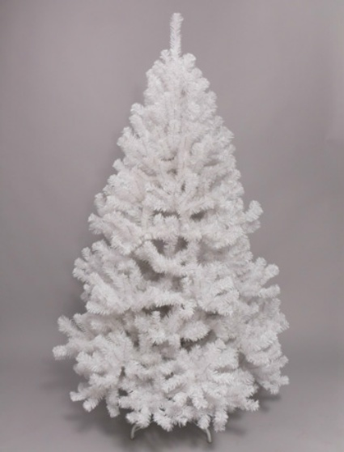- altijd in topconditie

- te verwerken als levende producten

- licht van gewicht  
Ze zijn gemakkelijk te hanteren doordat ze samengevouwen kunnen worden en weinig wegen.

- binnen en buiten te gebruiken; winter en zomer  
Kunststof planten voor buiten zijn zon-,regen en windbestendig. Dus een oplossing waar echte planten geen overlevingskans hebben.

Nadelen van kunstproducten ten opzichte van levende producten zijn:

- onnatuurlijk

Ze leven niet en zien er vaak mooier uit dan levende producten.

- aanslag op de arbeidsmarkt.   
Producten gaan lang mee waardoor er geen verse producten verkocht worden. Weinig onderhoud. Weinig vakkennis nodig.

- slecht voor het milieu

De onnatuurlijke grondstoffen doen een aanslag op de voorraad aan olieproducten en komen in het milieu terecht. Transport levert luchtvervuiling e.a. op.

- geen zuiverende werking

Levende planten zuiveren de lucht door het opnemen van koolzuurgas en het afgeven van zuurstof. Ook worden schadelijke stoffen geneutraliseerd.

- saai

Ze zien er altijd hetzelfde uit.

**Onderhoud**

Onderhoudswerkzaamheden als gieten, bemesten, ziekten bestrijden, snoeien en vervangen zijn niet nodig. Wel moet er toegezien worden op achteruitgang door vandalisme en stof. Ook moet de brandvertraging in de gaten gehouden worden.

Voor particulieren zijn er speciale reinigingssprays in de handel. Deze worden in tuincentra verkocht.

Kwalitatief goede kunstzijde en plastics kun je zonder problemen met warm water reinigen. Je kunt ze gewoon afspoelen. Doe je dit met andere producten dan zullen ze onherstelbaar beschadigen.

Bedrijven sluiten vaak onderhoudscontracten af met hun klanten. Afhankelijk van de vervuilingsgraad van de bloemen en planten worden de producten dan 1 x per jaar of per half jaar verzorgd. De praktijk leert dat 1 x per half jaar het beste voor de beplanting is. Gebouwen waar bijvoorbeeld airco is kunnen veelal met 1 x per jaar volstaan.

Dit onderhoud houdt in dat het complete product verzorgd wordt.

- schoonmaken van de bloem of plant.

- schoonmaken van de vaas of plantenbak.

- indien nodig vastzetten.

- in vorm brengen blad

- nieuw blad voorzien